Гид по оплате программы «Мини-детокс»

Для начала позвольте поблагодарить Вас за доверие ко мне и к моей программе. Я очень и очень рада, что Вы решились провести 14 дней с пользой для своего здоровья. Могу гарантировать, что Вы останетесь довольны. Итак, к оплате:

Для оплаты Вам нужно перейти по следующей ссылке:

http://food4vita.ru/retreats/

В конце страницы с текстом Вы увидите желтую кнопку «Купить сейчас» - смело ее нажимайте
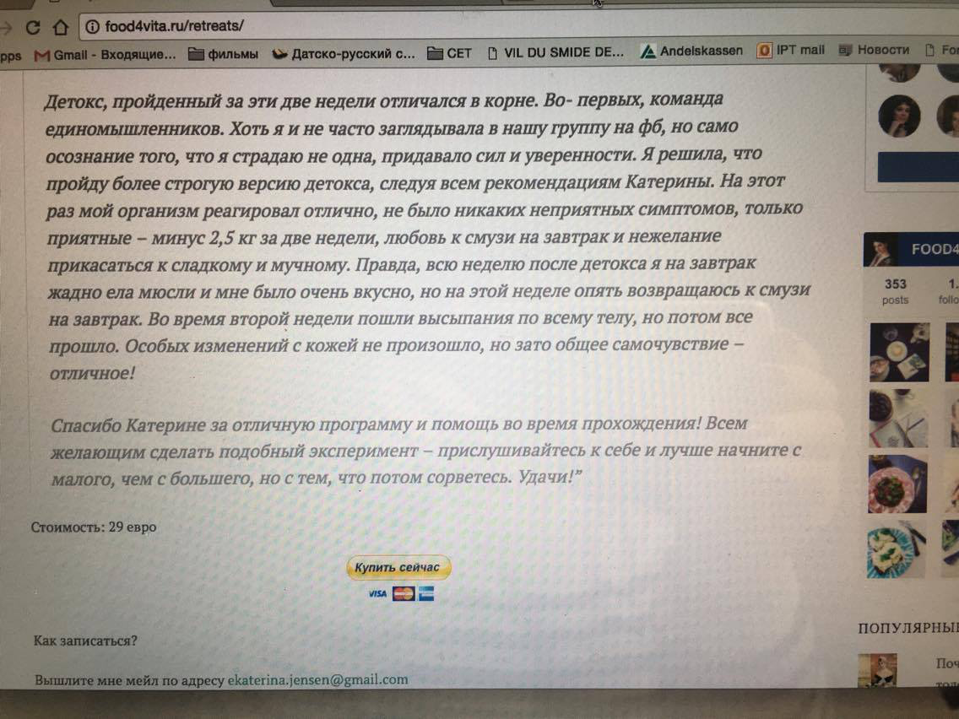

После нажатия на «Купить сейчас» в новом окне всплывает форма для оплаты. Мне деньги приходят на аккаунт PayPal, именно поэтому Вы и оказываетесь на странице PayPal . Но!
Для оплаты Вам аккаунт PayPal не нужен.

Если же он у вас имеется, то Вы можете продолжить оплату, заполнив данные Вашего аккаунта PayPal. Если аккаунта нет, то смотрите гид на следующей странице

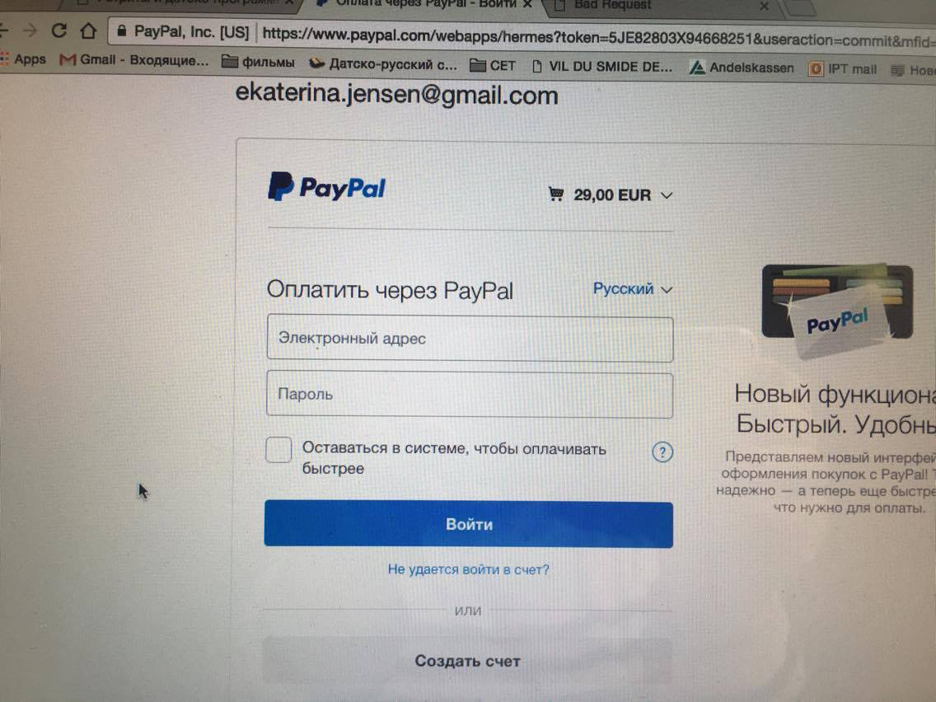

Если у Вас нет аккаунта PayPal и Вы хотите оплатить кредитной картой:

Вам надо нажать на серую кнопку «Создать счет» - тонкости дурацкого перевода, потому что в английской версии эта же кнопка называется «Оплатить дебетной или кредитной картой». После нажатия системы выдаст форму по заполнению данных Вашей кредитной карты:
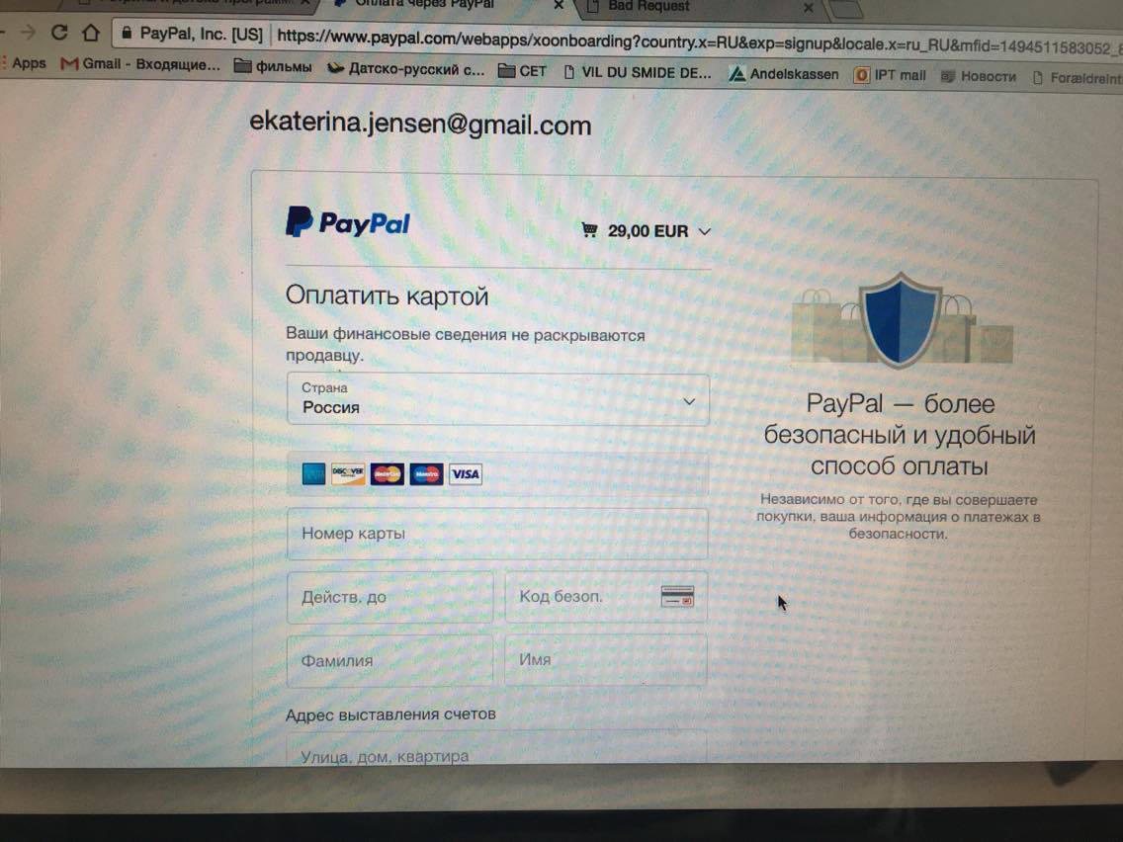
Далее все как в обычном интернет-магазине. Заполняете, нажимаете оплатить и мне приходит автоматическое уведомление об оплате максимум в течение 3 часов (обычно это намного быстрее, но все же!)

Если у Вас возникли вопросы или трудности, то я буду рада Вам помочь. Напишите мне мейл на ekaterina.jensen@gmail.com

Если Вы хотите перевести деньги на российский счет:
Напишите мне мейл на ekaterina.jensen@gmail.com и я вышлю Вам данные для оплаты.

ПОСЛЕ ОПЛАТЫ:

Если Вы хотите участвовать в закрытой группе единомышленников на Фейсбук, то нам с Вами надо будет подружиться – так я смогу Вас туда добавить. Просто пришлите мне приглашение в друзья с пометкой ”Мини-детокс”: мой профиль

Если Вы хотите проходить программу самостоятельно, то пришлите мне мейл, также с пометкой «Мини-детокс»: ekaterina.jensen@gmail.com

Рада Вас видеть на программе и огромное спасибо за доверие!

С самыми наилучшими пожеланиями,
Екатерина, автор проекта ”Еда для жизни!”

